Las claves en los cultivos
de sorgo destinados a reservas

Ing. Agr. Marcelo Torrecillas
Facultad de Ciencias Agrarias Universidad Nacional de Lomas de Zamora

SORGO

Tradicionalmente el maíz ha sido el cultivo mas utilizado para la conservación en forma de silaje. Sin embargo, en los últimos años, ha surgido un renovado interés en la adopción de la técnica del silaje de planta entera y de granos con alta humedad de sorgo, debido a sus menores riesgos de producción bajo condiciones climáticas adversas.

Características tales como:

- Mayor capacidad de absorción de humedad del suelo y mayor eficiencia en su utilización que el maíz;

- Permanencia en estado latente durante períodos prolongados de sequía, y luego retomar el crecimiento (aunque sin recuperar el potencial de rendimiento total);

- Alta calidad nutricional del componente vegetativo;

- Adaptabilidad a suelos de baja fertilidad, salinos e inundables, con elevada acidez y problemas de toxicidad por exceso de iones aluminio en la solución del suelo;

- Elevada capacidad de rebrote en algunos genotipos, con posibilidad de segundo corte o pastoreo de la fracción vegetativa;

- Bajo costo de implantación, determinan que el silaje de sorgo granífero constituya una alternativa válida y crecientemente empleada.

TIPO DE HÍBRIDOS DISPONIBLES EN EL MERCADO

Los sorgos potencialmente aptos para producción de silaje son: híbridos sileros (en general poseen alto contenido de azúcares solubles en tallo, con alturas de planta de hasta 2.8 m y que pueden tener o no incorporado el rasgo BMR), híbridos fotosensitivos e híbridos graníferos.

Los fotosensitivos, además de un solo corte para silaje, pueden manejarse bajo un régimen de múltiples cortes (por ejemplo, pastoreo). En óptimas condiciones de cultivo, pueden alcanzar alturas de 4 m y debido a que responden al fotoperíodo (12hs, 20’) para desencadenar la floración, se los aprovecha sin panoja. Poseen alto contenido de azúcares solubles en tallo y un alto stay-green. A pesar de ello, la ausencia de grano limita seriamente el contenido energético del ensilado.

Otro problema que se presenta con dichos materiales es el bajo contenido de materia seca, que a veces resulta limitante para que el proceso de ensilaje se lleve a cabo correctamente.

Dentro de los graníferos existe una gran variabilidad en características morfológicas como tamaño y color del grano, color de planta y contenido de taninos.

También se observa gran variabilidad en la morfología de panoja, encontrándose panojas laxas, semi-laxas, semi-compactas a compactas. Además, diferentes ciclos determinan diferentes alturas de planta y distinta capacidad de macollaje.

Normalmente los híbridos de ciclo largo son altos y macolladores. Actualmente los sorgos también pueden diferenciarse por la capacidad de mantener verde su estructura vegetativa en etapas avanzadas de madurez (stay-green). Dicha característica confiere a la planta mayor resistencia al vuelco y al mismo tiempo permite que los valores de digestibilidad de dicha fracción no desciendan abruptamente.

De esta manera se genera una una mayor elasticidad en la elección del momento de corte, en especial, cuando éste se determina exclusivamente en base a la fracción vegetativa (híbridos fotosensitivos). En los últimos años ha surgido un nuevo segmento de híbridos, dentro del grupo de graníferos, que llamamos graníferos doble propósito.

Éstos mantienen el índice de cosecha de aquéllos pero debido a que son 40 – 50 cm mas altos, mas macolladores y foliosos, el rendimiento de materia seca de planta entera es superior.

Por lo tanto también es mayor el remanente vegetativo que queda luego de la cosecha de grano húmedo, que en el caso que el híbrido posea adecuado stay-green, presentará también una calidad aceptable.

Qué queda en el campo después del grano húmedo?

Rastrojo de un granif. doble propósito:

- Digestibilidad MS (in vitro): 42%

- Rend. MS digestible: 5 t ms/ha

- Rend. Energía digestible : 20000 Mcal/ha

TIPOS DE HÍBRIDOS

Híbridos sileros

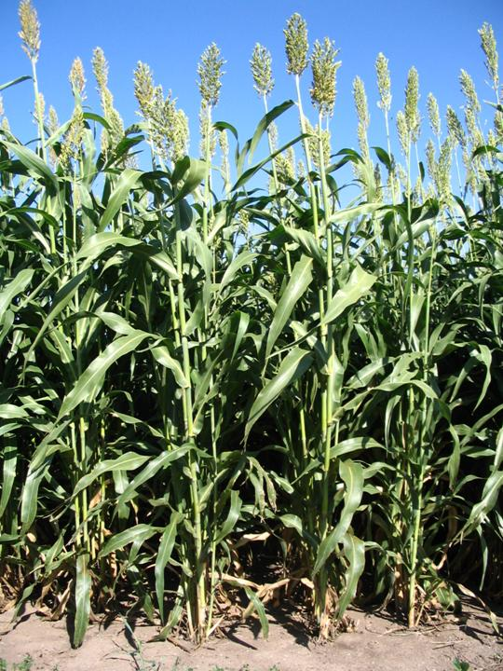

Híbridos fotosensitivos

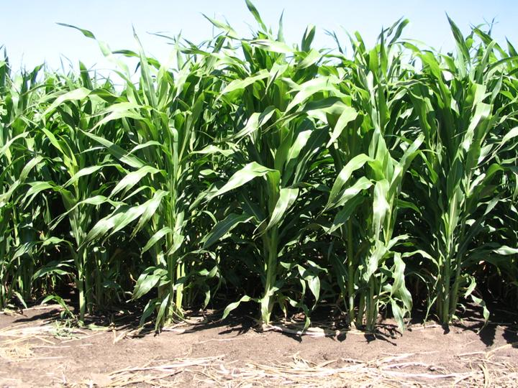

Híbridos uraníferos

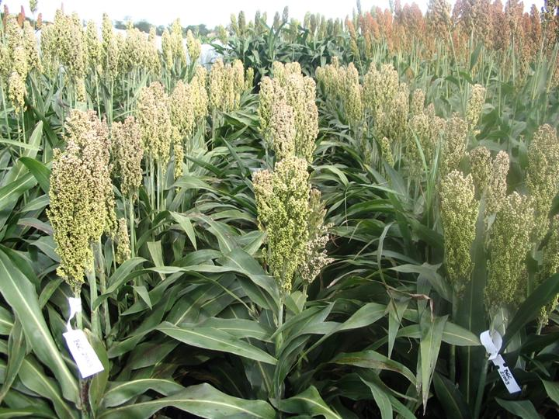
Híbridos graníferos doble propósito

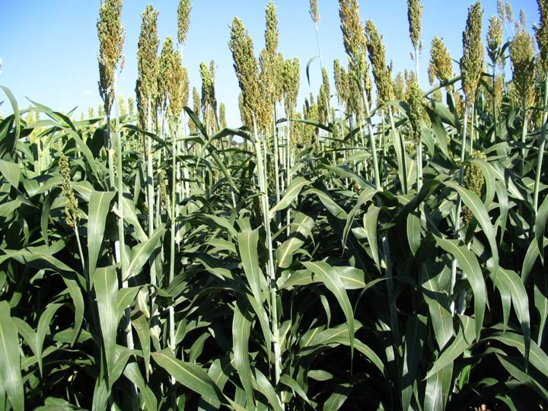

La calidad de la fracción vegetativa en maíces y sorgos ha sido históricamente poco considerada. El mayor énfasis de mejoramiento, tanto en maíces como en sorgos, se ha focalizado a maximizar el rendimiento de grano, ya que un alto contenido se relaciona con mayor contenido energético en los cultivos ensilados. Sin embargo, si el 50 % ó más de la materia seca de los forrajes ensilados está compuesta por la fracción vegetativa (100 % en sorgos fotosensitivos), su mejoramiento debería contribuir significativamente a aumentar la producción animal.

Cuando estudiamos en forma comparativa el comportamiento de los diferentes tipos de híbridos, encontramos que la proporción de panoja en la materia seca total tiene un impacto determinante en la calidad final. En este sentido, nuestro objetivo final debería ser maximizar el rendimiento de materia seca digestible, variable que combina rendimiento y calidad (Tabla).

Tipo de híbrido | Altura (m) | RMSpe (t ms/ha) | Ip (%) | RMSDpe (t msd/ha)
Sileros | 2.6 | 24.5 | 23.3 | 14.8
Fotosensitivos | 3.8 | 30.0 | - | 13.0
Graníferos | 1.4 | 16.0 | 55.0 | 9.8
Graníferos doble propósito | 1.9 | 22.2 | 47.0 | 14.2

RMSpe: Rendimiento de materia seca de planta entera, Ip: Proporción de panoja y RMSDpe: Rendimiento de materia seca digestible de planta entera.

Vemos que el porte de los híbridos no nos dice nada a priori acerca de la performance final, cuando consideramos variables que integran la calidad.
De esta manera podríamos considerar a los tipos graníferos doble propósito como una categoría interesante a la hora de definir un ideotipo silero, mas aún cuando dichos híbridos tengan incorporado el rasgo BMR.

MADUREZ CONDICIONANDO RENDIMIENTO, COMPOSICIÓN Y VALOR NUTRITIVO

La planta de sorgo crece lentamente los primeros 20-25 días. A medida que el número de hojas y el área foliar se incrementa también lo hace la tasa de crecimiento. En los 35-45 días siguientes, considerando un híbrido de ciclo intermedio, el área foliar remanente se desarrolla y expande para proveer el aparato fotosintético, destinado a la produción de grano. Conjuntamente con la expansión foliar, en el estado 3 se produce la diferenciación del ápice vegetativo a reproductivo, determinándose el número final de hojas y el tamaño potencial de la panoja. Posteriormente, el 50 % de floración (estado 6) ocurre a los 60 días de la emergencia y puede definirse, en una planta individual, cuando la floración ha progresado la mitad de recorrido, desde la sección superior a la inferior de la panoja.

De aquí en adelante, durante el llenado del grano, pueden determinarse los estados de grano lechoso y pastoso (estados 7 y 8), hasta llegar a madurez fisiológica (estado 9), momento en el cual se determina la máxima acumulación de materia seca en la planta y donde aproximadamente el 40 a 45 % de la misma se encuentra en el grano, con un contenido de humedad de 30 a 35 %. Dicho estado puede determinarse fácilmente en el grano, mediante la observación de una mancha oscura formada en el punto de unión con la panoja.

Efectuar la cosecha en el estado óptimo de madurez constituye uno de los factores que deben tenerse en cuenta para producir un silaje de alta calidad, aunque ello a veces puede verse dificultado por cuestiones operativas (el contratista llega tarde o cuando puede).

Cuando se cultiva sorgo para silaje, los factores críticos que gravitan sobre el estado óptimo de cosecha incluyen el contenido de materia seca de planta completa, el rendimiento de materia seca total y la calidad nutricional de las fracciones.
Por otro lado, el momento de cosecha del material a ensilar es importante, puesto que ensilando forrajes con un alto contenido de humedad (< 30 % de materia seca) aumentan las pérdidas por escasa fermentación y excesivos efluentes que se traduce en una pérdida de nutrientes.

Por otro lado, el corte tardío determina mayor dureza del grano (complica el aprovechamiento en el tracto gastrointestinal) y pérdida de calidad en panoja y resto de la planta. El conocimiento de la variación de la calidad en el componente vegetativo (tallo + hojas) no sólo es importante por la calidad final del ensilaje, sino también en aquellos casos en que se utilice el residuo remanente (rastrojo) de un cultivo para grano.

De acuerdo a resultados obtenidos en nuestro grupo de trabajo, y que a la vez confirma algunos resultados parciales anteriores reportados por otros autores, el estado de grano pastoso duro sería el momento en el que se logra el mayor rendimiento de materia seca de planta entera, compatible con la mayor calidad de cada una de sus fracciones (panoja y tallo+hojas). Además, en aquellos casos que sea necesario una desocupación temprana del lote, en el estado de grano lechoso temprano ya existe un contenido adecuado de materia seca para ensilar, aunque logrando con ello un silaje de menor rendimiento de materia seca digestible que el efectuado en grano pastoso duro.

ASPECTOS RELACIONADOS A LA CALIDAD

La pared celular vegetal es una matriz compleja constituída de polisacáridos (celulosa, hemicelulosa, pectinas) y lignina. Los hidratos de carbono estructurales constituyentes de la pared celular vegetal están interrelacionados. La fibra detergente neutro (FDN) se compone de hemicelulosa, celulosa y lignina; la fibra detergente ácido (FDA) incluye celulosa y lignina. La celulosa y hemicelulosa de los forrajes son totalmente digeribles por parte de los microorganismos del rumen, pero la lignina es casi indigerible e inhibe la digestión de otros constituyentes orgánicos. El contenido de lignina es el principal factor que influye en la degradación de la pared celular.

Se ha concluído que la concentración de lignina es un excelente indicador de la madurez de la planta y debido a que la digestibilidad de la pared celular declina con la madurez, la lignina estaría negativamente relacionada con la digestibilidad, cuando se muestrea a través de los estados de madurez. La concentración de lignina, entonces, se incrementa en las paredes de células especializadas y tejidos que han cesado su crecimiento y estan involucrados en el soporte mecánico (esclerénquima), conducción (xilema) ó protección (peridermis), lo cual es esperable que ocurra con los sucesivos estados fenológicos.

En este sentido, aquellos sorgos que poseen el rasgo BMR (identificables a campo por tener la nervadura central y entrenudos color marrón) tienen un contenido de lignina reducido en un 40 – 50% en hojas y tallo, lo cual determina en promedio 7 – 10 puntos porcentuales mas en valores de digestibilidad. Como desventaja merece señalarse que en este tipo de materiales se observa cierta susceptibilidad a vuelco en las siguientes situaciones: i) elevada altura de los híbridos (> 2.5 m); ii) demora en la cosecha para silaje; iii) Suelo saturado de humedad en estados avanzados de madurez, iv) elevadas densidades de siembra y v) fechas tardías de siembra.

Identificación a campo de los BMR’S

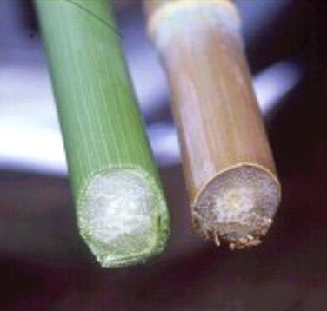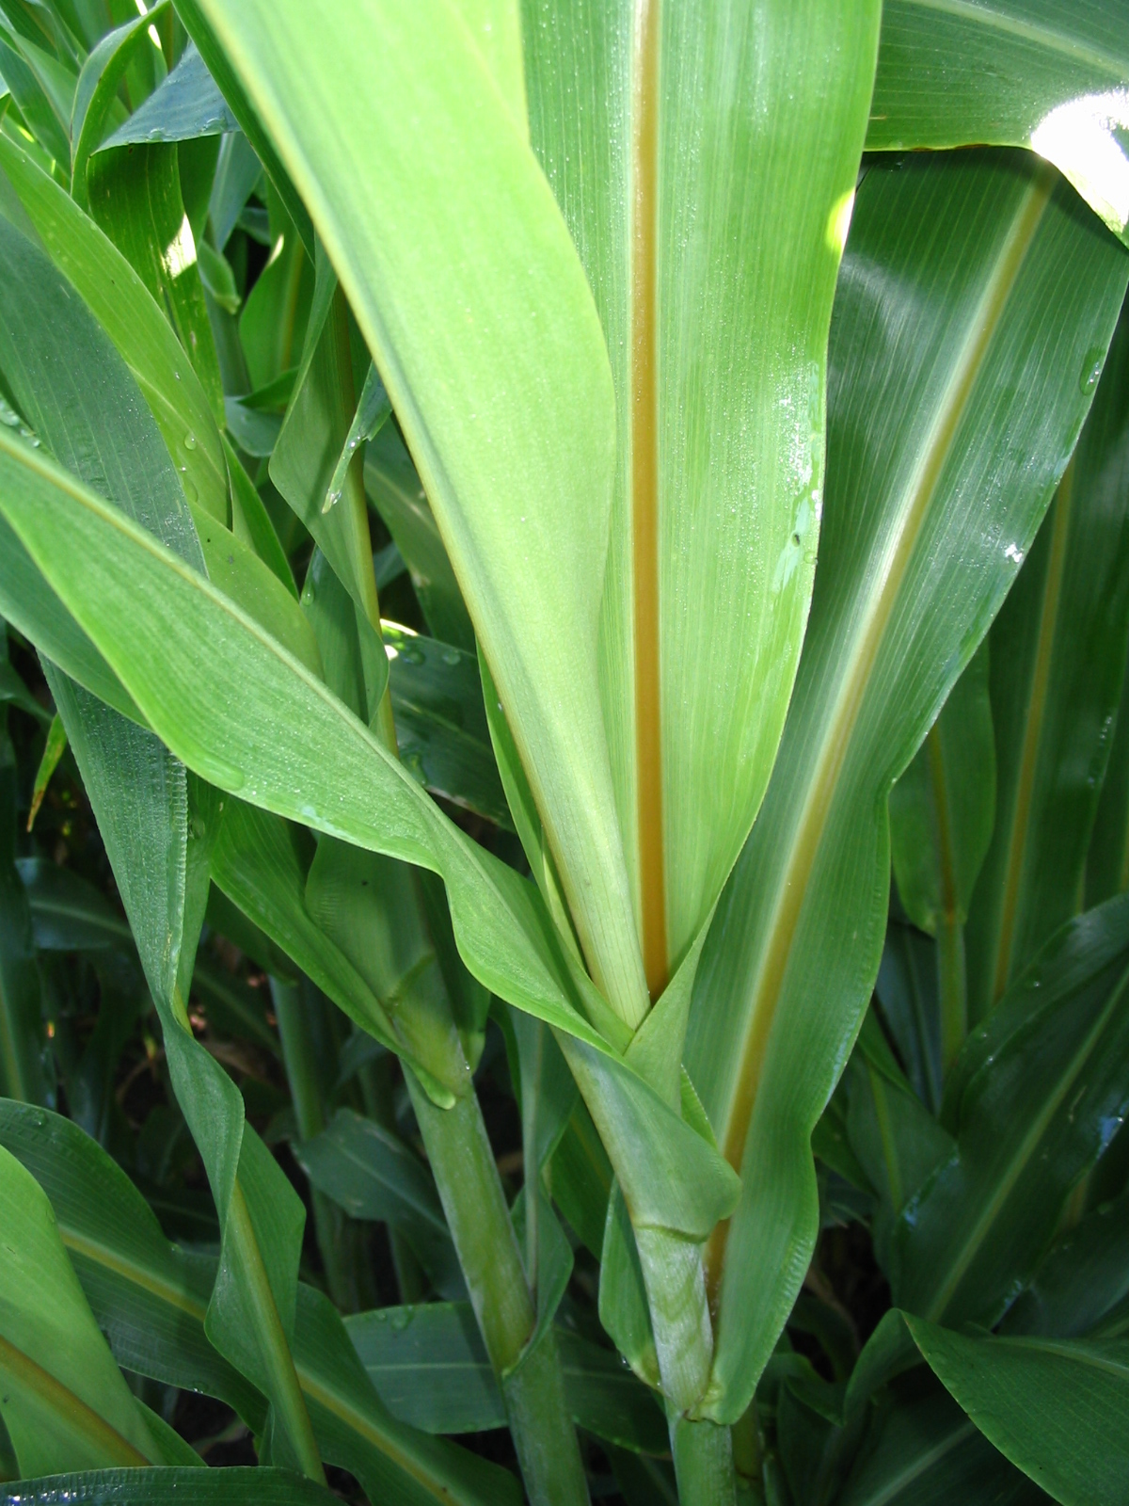

En los híbridos de sorgo altamente senescentes que translocan fotosintatos a una tasa elevada, se observa una merma significativa de calidad de la fracción vegetativa. Esta merma se traduce en un aumento de la proporción de carbohidratos estructurales (hemicelulosa, celulosa) con respecto a los carbohidratos solubles de alta y rápida digestibilidad. En este sentido, el rasgo stay-green, es decir la capacidad de una planta a mantener verde su estructura vegetativa, tiende a contrarrestar de alguna manera dicho problema y hace que el tallo se constituya en otro destino importante de los fotosintatos, manteniendo valores de calidad (en términos de digestibilidad, FDN, FDA y LDA) aceptables en dicha fracción.

Finalmente, factores de manejo poco estudiados en este cultivo (por ej. densidades y fechas de siembra) y que impactan sobre la proporción de panoja, tendrán incidencia decisiva en la calidad final del silaje obtenido.

